第一次參加飢饉活動/社會及國家生活/高小

生活事件教案
「第一次參加飢饉活動」•

示例概要

香港是一個物質豐盛的社會，相對一些發展中國家的貧窮兒童，香港大部分學生不缺物質享受和接受教育的機會，然而許多學生都不懂珍惜唾手可得的幸福，養成浪費的習慣。例如根據環保組織「綠領行動」於08年進行的調查，本港學生浪費食物的情況非常普遍，近200 間受訪學校中，超過一半表示學生於午膳後會剩下一成至三成的食物，情況值得關注。

本教案旨在讓學生參與饑饉活動，體驗饑餓和貧窮的滋味，從而反省自身浪費的習慣，學會珍惜食物及關心貧窮國家的人。

對象
高小學生

學習目標
- 讓學生體驗貧困人士的苦況，從而作出反省，學習「珍惜」的重要性。
- 鼓勵學生關心社會不同階層人士的生活和福祉。

價值觀／態度
堅毅、承擔、關愛

教學形式
德育及公民教育課

教材
- 「貧富的聯想」工作紙及答案 (附件一)
- 「貧富實錄」簡報 (附件二)
- 「貧富宴」餐單及活動設計 (附件三)
- 「貧富宴」討論問題(附件四)
- 「第一次參加饑饉活動」工作紙(附件五)
- 貧富宴道具及材料(由教師自行決定)

教學時間
70分鐘

延伸活動
於課節後一星期內舉行捐贈活動，鼓勵學生捐贈文具、玩具或節省下來的零用錢，幫助其他有需要的小朋友。
教學流程

教學步驟 | 學習重點
活動一：貧富的聯想(20分鐘)  - 教師詢問學生認為自己是貧窮或富裕，並說明原因。  - 請學生填寫「貧富的聯想」工作紙(附件一)，繪畫貧窮和富裕人士的形象及填寫相關的資料(10分鐘)。  - 以簡報展示「貧富的聯想」工作紙答案和補充資料(附件二)，讓學生對貧與富有初步的概念。(教師請留意班內有沒有家境清貧的學生，在講解貧富概念和進行活動時，宜小心用詞，避免無意中貶抑貧窮人士。)  - 教師小結：雖然香港是一個貧富懸殊的社會，不同家庭的生活水平可能有很大的差異，但相比起第三世界的人士而言，香港甚少出現饑荒、衣不蔽體的情況，亦有良好的教育機會，讓下一代能靠知識改善生活。我們能在香港成長，算是幸福。我們應該珍惜擁有的一切，並關心其他地區的貧窮人士，幫助有需要的人。  活動二：貧富宴（45分鐘）  - 教師可安排貧富宴於學校午飯時間進行。  - 簡介貧富宴活動流程。  - 教師與學生一同佈置場地，把課室或禮堂分成三個區別，各區按比例編排學生人數，例如全班40人，「富裕區」為15% (40人 x 15% =6人)、「中等收入區」為25% (10人)、「貧窮人士區」為60%(24人) ( ＊ 此比例是參考聯合國提供的世界貧富分佈資料)。  - 「富裕區」：桌子、椅子及不同款式的玩具  - 「中等收入區」：只有椅子、圖畫紙及顏色 筆。  - 「貧窮人士區」：坐在地面用餐  - 簡介貧富宴活動目的，讓學生明白活動是為了讓他們親身體驗世界資源分配不均的情況。特別提醒即將抽到「貧窮人士區」的學生可能會感到難受和不公平，但他們透過這次活動，將對貧窮人士的處境有更深體會，實屬難能可貴，請學生無論抽到那一個身份，皆應以正面和積極的態度參與活動。  - 學生進行抽籤決定身分，分別代表富裕、中等收入及貧窮人士，比例相應為15%，25%及60%，以體現世界資源分佈現況。  - 教師可參考「貧富宴餐單及活動設計」(附件三)，安排不同身份的學生在同一時間，於各自的區域內進膳。在「富裕區」的學生可在飯後玩玩具、「中等收入區」的學生可在飯後繪畫，而「貧窮區」的學生需要先「工作」才能享用食物。  - 教師可在貧富宴進行期間，到不同區域了解學生的感受和對貧窮的看法。  - 貧窮宴完結後，請「貧窮人士區」及「中等收入區」的學生協助清理場地【按(附件三)指引】。  - 教師可參考附件四，請學生分享進行貧富宴時的感受(10分鐘)。  - 派發「第一次參加饑饉活動」工作紙(附件五)，請學生於課後填寫活動感想，並承諾「珍惜所有，關懷別人」。 | 引題活動，旨在：  - 了解學生對貧窮和富裕的定義。  - 讓學生對貧窮和富裕有初步概念，並將相關概念形象化。  本活動旨在：  - 透過親身參與，讓學生體驗世界資源分配不均的情況，增加對貧窮的認識，進而關心貧窮人士的境況。  - 讓學生明白珍惜所有的重要性。

教師總結 (5分鐘)

「貧窮」，對大家來說，可能十分抽象，然而當大家能多些留心身邊的人和事，會發現貧窮其實並不遙遠。
是次活動讓大家知道原來世界其他地區每天都有許多人因為饑餓或營養不良而生病，甚至死亡。他們亦沒有機會接受教育，改善生活。一個麵包、一碗飯，在大家眼中看來可能微不足道，甚至覺得不好吃便隨意丟棄，但這已是他們一天甚至數天的食糧。所以，希望各位同學能珍惜現在擁有的一切，珍惜食物、珍惜資源、珍惜學習的機會。同時，我鼓勵同學以關愛的態度來面對貧窮人士，多思考可以怎樣幫助他們。不要低估個人的力量，只要有愛心，就算沒有收入，也可以為貧窮人士出一分力。例如︰在父母同意下，將自己的文具、玩具、衣物或節省下來的零用錢捐給有需要的人，讓他們感受到關心和支持。

參考資料：
香港青年協會(2006年1月)，《跨代貧窮：社會隱伏的危機》，青年研究學報第九卷．第一期。
世界銀行，www.worldbank.org
扶貧資訊網：www.poverty.org.hk
United Nations, Human Development Report 2005, The World Factbook, Human Development Report, http://hdr.undp.org/en/reports/global/hdr2005/
Central Intelligence Agency, The World FactBook 2008, https://www.cia.gov/library/publications/the-world-factbook/
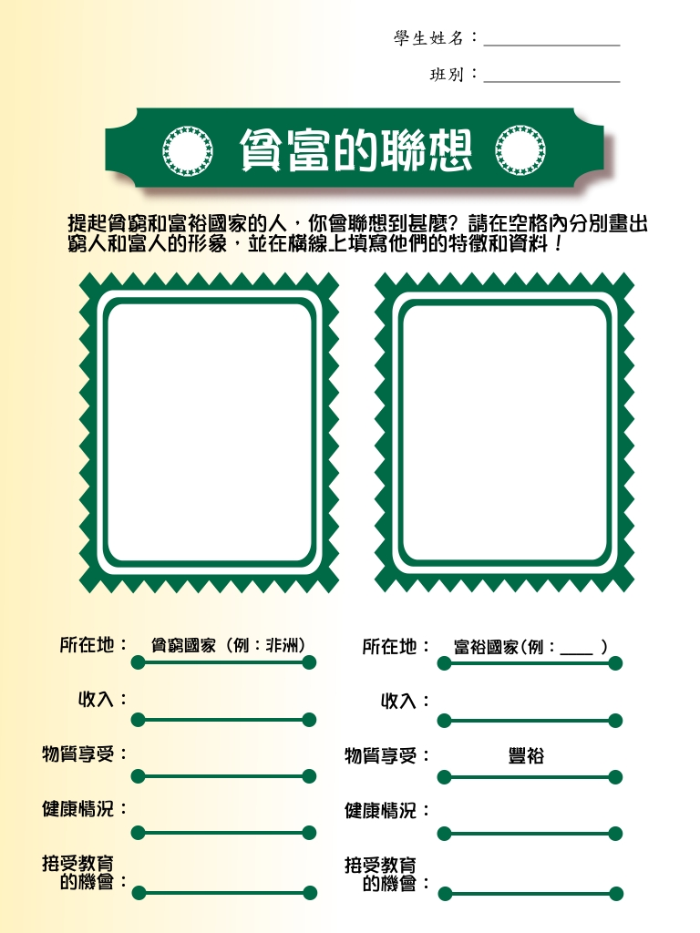
附件一
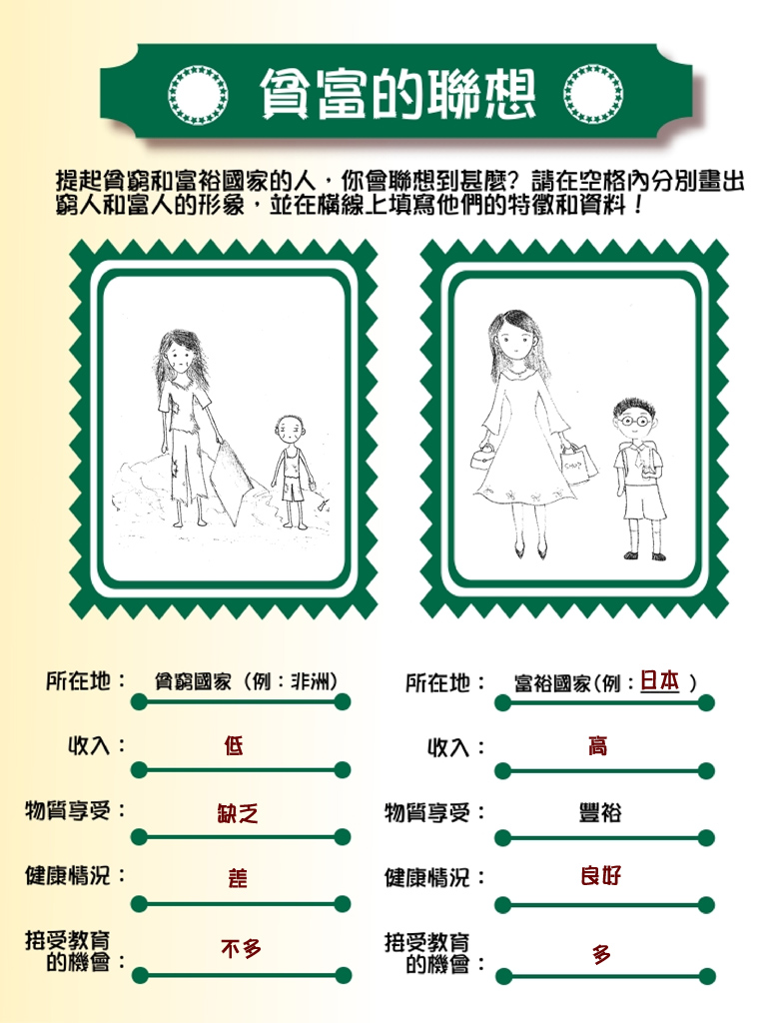
附件一 (答案)
附件三：「貧富宴餐單及活動設計」

以下為貧富宴的建議菜單及活動，教師可根據學校情況另外設計合適的食物和活動，讓同學體驗世界資源分配不均的情況。

菜單一：

富裕區(佔總人數15%)：

- 雞脾飯 (每人一盒)
- 薯條 (每人一份)
- 零食 / 甜品 (比人數多的份量)
- 汽水 / 果汁 (比人數多的份量)

中等收入(佔總人數25%)：

- 粟米肉粒飯 (每人一盒)
- 清水 (每人一杯)

貧窮人士區(佔總人數60%)：

- 餅乾 (每人數塊)
- 清水 (每人半杯)

菜單二：

富裕區(佔總人數15%)：
- 魚柳飽 / 豬柳漢堡飽 (每人一個)
- 薯條 (每人一包)
- 蘋果批 (每人一件)
- 汽水 / 果汁 (比人數多的份量)

中等收入(佔總人數25%)：
- 白方麵包 (足夠份量)
- 果醬(足夠份量)
- 清水(每人一杯)

貧窮人士區(佔總人數60%)：

- 白方麵包(每人一塊)
- 清水(每人一杯)

活動：

富裕區(佔總人數15%)：
- 可在用餐後玩玩具(例如UNO、棋類、層層疊)或以手提電腦觀賞動畫。
- 貧富宴完結後，不用協助收拾場地。

中等收入(佔總人數25%)：
- 可在用餐後利用所供應的圖畫紙及顏色筆繪畫。
- 貧富宴完結後，只需收拾自己用過的物品。

貧窮人士區(佔總人數60%)：

- 在用餐前先要進行15分鐘「勞動工作」，例如︰將大量不同顏色的紙條分類、分紅豆綠豆、搬運書籍等。
- 貧富宴完結後，除了收拾自己的物品外，還要協助清理「富裕區」。

附件四：貧富宴討論問題

  - 邀請每個區域其中兩位代表分享活動感受。

  - 針對每個區域人士的建議問題：

富裕區人士：
- 在活動中能夠享用美食和娛樂，且不用負責勞動，感覺如何﹖有沒有想過與人分享或協助別人收拾物品﹖

中等收入區人士：
- 自己的食物質素和享受比富裕區人士稍差，事後又要負責清理自己的物品，會否羨慕富人，覺得不公平﹖對貧窮區人士又有甚麼看法﹖有沒有想過跟他們分享自己的食物﹖

貧窮區人士：
- 自己的食物質素是三者中最差的，飯前要辛勤工作，飯後又要協助富人清潔，眼見富人甚麼都不用做，會否覺得很不公平﹖自己很不幸﹖
- 今天只能吃少量食物，感覺飽足嗎﹖平日用餐時，會否吃剩食物﹖如果告訴你們，你們今天中午吃的這些食物，原來是他們一整天甚至數天的食糧，你們會有何感受﹖
附件五：「第一次參加饑饉活動」工作紙

第一次參加饑饉活動

貧富宴活動日期：______________________________________

我被分配的區域：______________________________________

我被分配的食物：______________________________________

我被分配的工作/娛樂：__________________________________

貧富宴的感想：

我承諾：
珍惜擁有的一切；
關懷有需要人士！



實踐行動：

參加者：______________ 簽名：_______________
附件二：貧富實錄簡報

投影片1&2
投影片3&4
投影片5&6

